 



**永镇中心校2021（18）号 签发人：张永**

**永镇中心校民主理财小组工作制度**

为了规范学校财务管理，发挥资金效益，更好地促进学校科学发展，根据局财务管理办法和学校实际，制定本制度。

1. 学校成立民主理财小组，组长李太安，成员为陈光明、王光。
2. 民主理财小组的职责：
3. 监督审计：监督财务收支预、决算的落实执行情况；监督各项财务制度的实施和财务公开工作；对学校的财务收支和会计帐目进行审计并公布。
4. 收集反馈：征求并反映教职工对学校财务管理的意见和建议，并提出财务管理工作建议。
5. 审核签字：参与学校物品购置；有权确定学校采购的商家、厂家、品种和价格；核准所有报销单子并签字，所有购置物品必须提前进行采购申请，校长签字后交给理财小组进行采购，尽可能使用公务卡购置。采购物品先入保管室登记后，然后由使用人领取登记。单笔500元以下的必须有一名成员签字，保管员、使用人签字；500—1000元的必须有两名成员签字，保管员、使用人签字；1000元以上的必须有理财小组全部成员签字,使用人和保管员签字，不符合要求的校长不得审批。

3、在开展理财活动时，民主理财小组对帐目、凭证、实物、现金等进行全面核实，出具审核意见，并按上级要求进行公布。公布的资料须经学校负责人、分管财务工作的负责人和民主理财小组长共同签字。当意见不统一，无法出具审核意见时，提交学校班子会议讨论决定处理。

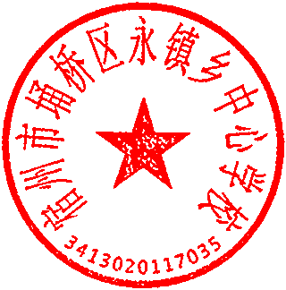

永镇中心校

2021.5.10